Soalan 1 - 21
Isi tempat kosong dengan jawapan yang paling sesuai.

1 “Ibu bangga mendapat anak seperti ____________ ,” kata Puan Jalilah kepada anak tunggalnya.
A dia
B kamu
C mereka
D engkau

2 “Pantang ____________ rakyat menderhaka kepada sultan,” kata Hang Tuah kepada sahabatnya.
A beta
B patik
C hamba
D tuan hamba

3 ____________ mangsa banjir telah berjaya dipindahkan ke ____________ pusat pemindahan yang berdekatan.
A Semua ..........beberapa
B Semua ..........sebahagian
C Segelintir ..........beberapa
D Segelintir ..........sebahagian

Soalan 4 berdasarkan gambar di bawah.
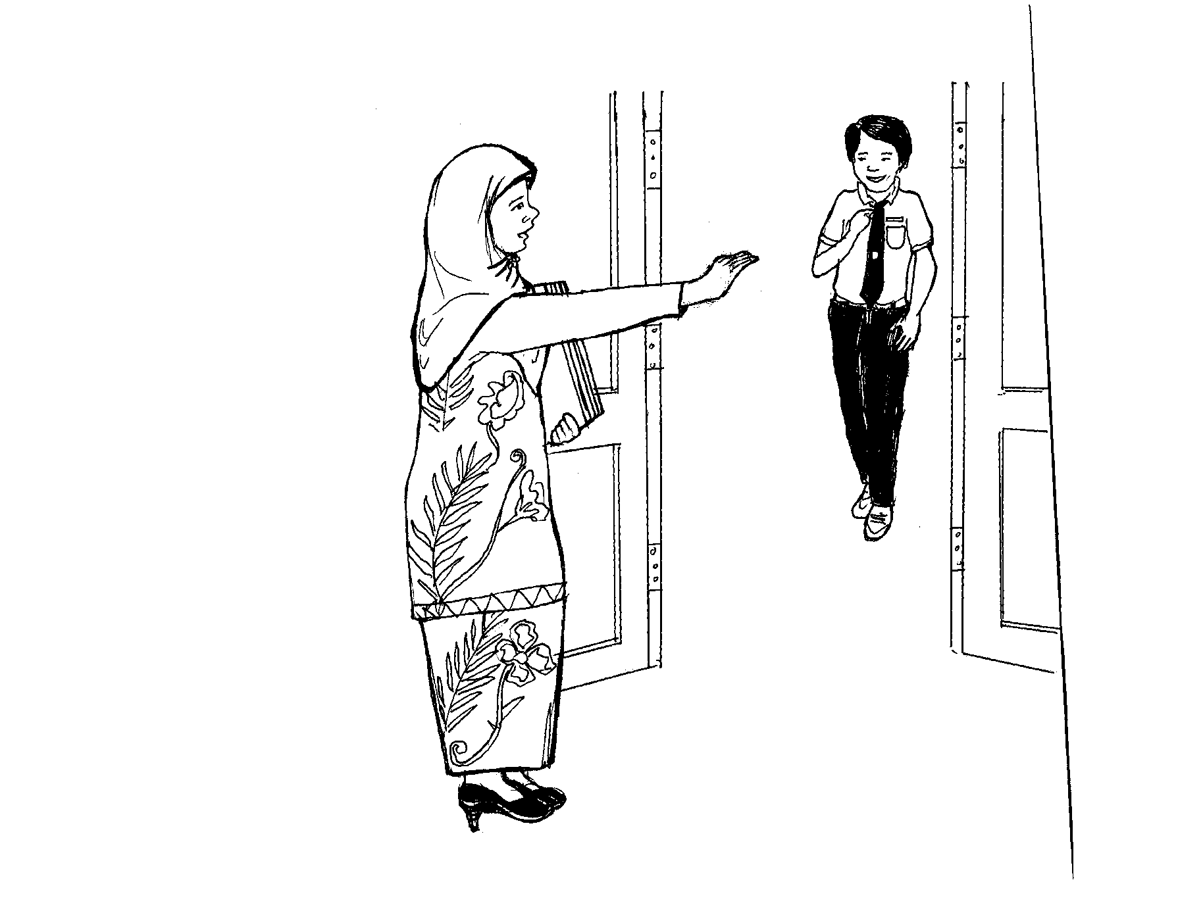

4 Cikgu Atihah melambai tangan ____________ memanggil Ketua Darjah 6 Utarid untuk memberi pesanan.
A kerana
B sambil
C apabila
D supaya

5 Datuk Gafar Hanafi amat berpuas hati dengan kerja ____________ banglonya yang terletak di Taman Tasek Utama.
A ubah suai
B susun atur
C kemas kini
D tambah baik

6 Pada awal tahun, pihak sekolah akan mengadakan sesi ____________ bagi meraikan kehadiran murid-murid tahun 1.
A tegur sapa
B soal jawab
C bual bicara
D ramah mesra

Soalan 7 berdasarkan gambar di bawah

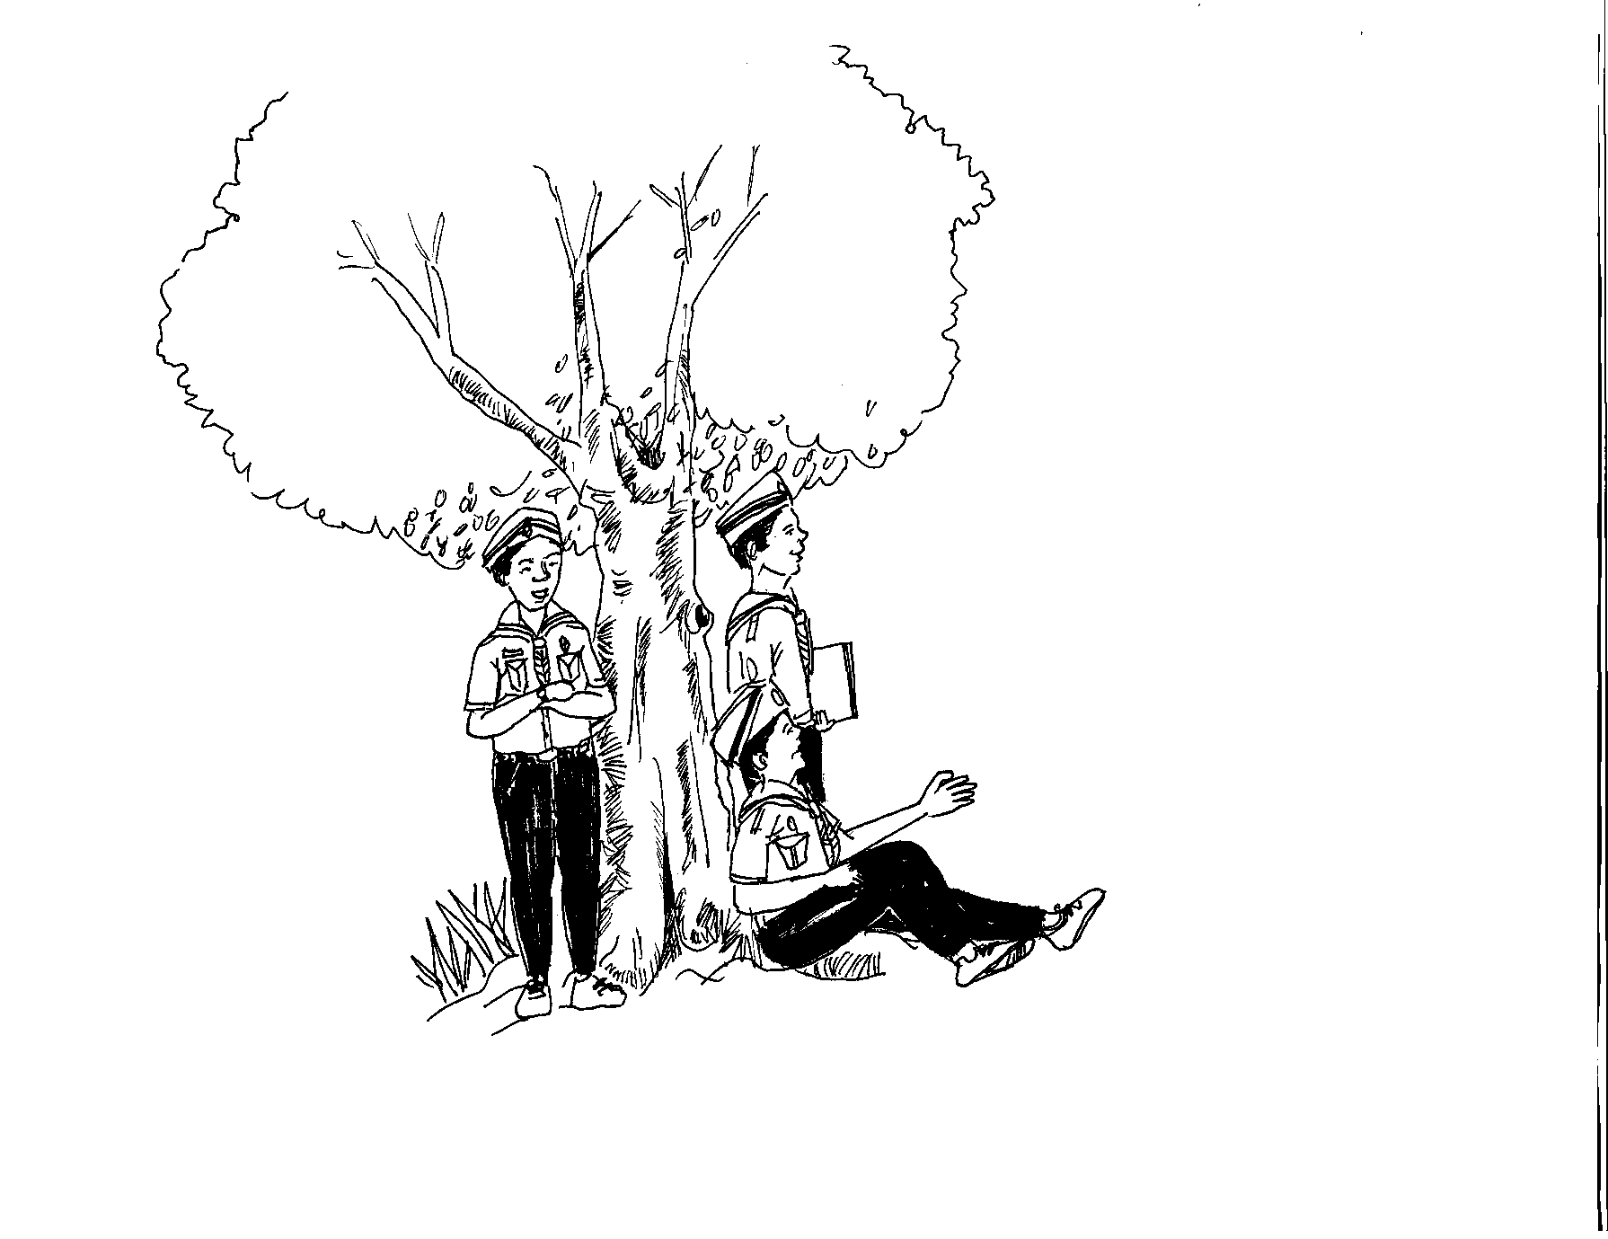

7 Ahli-ahli pengakap itu sedang berteduh di bawah sebatang pokok ____________ menunggu jurulatih mereka sampai.
A hingga
B lantaran
C sementara
D mahupun

8 Persiapan untuk menyambut Hari Kebangsaan sedang ____________ dijalankan.
A gigih
B hebat
C pantas
D rancak

Soalan 9 berdasarkan gambar di bawah.
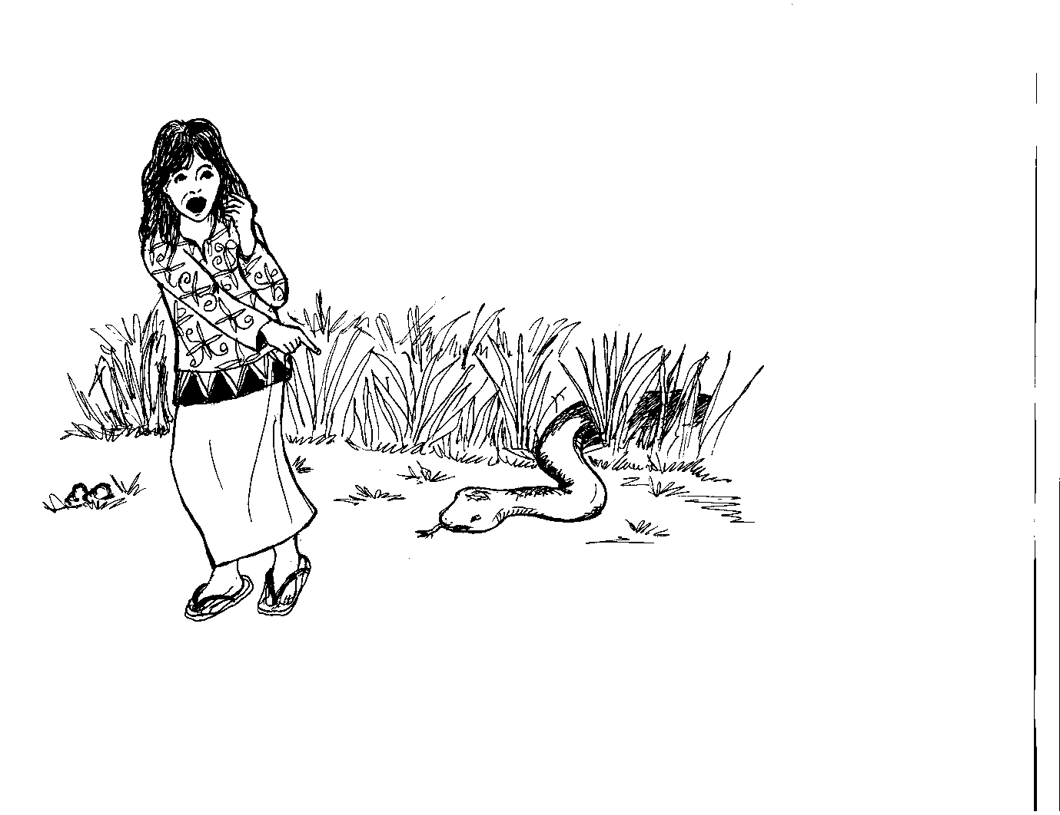

9 Fatin ____________ ketakutan apabila melihat seekor ular keluar dari dalam semak.
A menjerit
B meraung
C melaung
D melolong

10 Puan Anis Rohana berasa berat hati meninggalkan sekolah setelah bertahun-tahun menabur bakti sebagai guru besar di situ.
Perkataan seerti bagi bakti ialah
A jasa
B budi
C kerjaya
D khidmat

11 Api yang marak telah membakar kilang perabot itu hingga hangus dalam jangka masa yang singkat.
Perkataan berlawan bagi singkat ialah
A lama
B cepat
C ringkas
D pendek

12 Syahirah belajar membilang dengan menggunakan beberapa ____________ biji saga.
A butir
B buah
C batang
D tangkai

13 Setelah jatuh sakit, nenek tidak menjamah walaupun se____________ nasi dan se____________ air.
A biji ... titis
B buah ... titik
C butir ... teguk
D pinggan ... teguk

14 Natahsa ____________ apabila diminta untuk menjawab soalan itu kerana dia sedang berkhayal.
A terkial-kial
B terkebil-kebil
C terpinga-pinga
D tersentak-sentak

Pilih jawapan yang paling sesuai bagi soalan yang diberikan.

15 Di manakah awak akan menunggu saya?
A Berdekatan dengan pejabat pos.
B Sudah lama saya menunggu awak.
C Saya akan menelefon apabila saya sampai.
D Kita akan berjumpa pada pukul 10.00 pagi.

Pilih ayat tanya yang sesuai bagi ayat di bawah.

16 Keuntungan yang diperoleh pada Hari Kantin tidak begitu memberangsangkan.
A Bilakah Hari Kantin diadakan?
B Mengapakah Hari Kantin tidak diadakan lagi?
C Berapakah keuntungan yang diperoleh pada Hari Kantin?
D Mengapakah keuntungan Hari Kantin tidak memberangsangkan?

Pilih ayat yang sama maksud dengan ayat yang diberi.

17 Gotong-royong yang diadakan itu adalah untuk mengeratkan hubungan kekeluargaan dalam kalangan penduduk taman ini.
A Hasil daripada gotong-royong itu, para penduduk taman ini bertambah erat hubungan mereka.
B Tujuan gotong-royong ini untuk mengeratkan hubungan penduduk antara kekeluargaan taman ini.
C Hubungan kekeluargaan yang bertambah erat di taman ini memudahkan program gotong-royong diadakan.
D Hubungan kekeluargaan yang erat dalam kalangan penduduk taman ini adalah matlamat projek gotong-royong diadakan.

18 “Mengapakah adik kamu menangis?” tanya cikgu Aqila kepada Farhan.
A Farhan bertanya kepada cikguAqila sebab adiknya menangis.
B Cikgu Aqila bertanya kepada Farhan sebab adiknya menangis.
C Cikgu Aqila bertanya kepada Farhan sebab adik kamu menangis.
D Farhan memberitahu kepada cikgu Aqila sebab adiknya menangis.

19 ____________ Sharifah Aini yang bersuara merdu itu berasal dari kampung ini.
A Biduan
B Seniman
C Seniwati
D Biduanita

20 Ayah ____________ ibu sebentuk cincin emas bertatahkan mutiara sempena ulang tahun perkahwinan mereka.
A dihadiahi
B dihadiahkan
C menghadiahi
D menghadiahkan

21 Encik Zamri bekerja siang dan malam untuk menampung ____________ sekolah anak-anaknya.
A berbelanja
B membelanja
C perbelanjaan
D membelanjakan

Soalan 22 berdasarkan gambar di bawah.
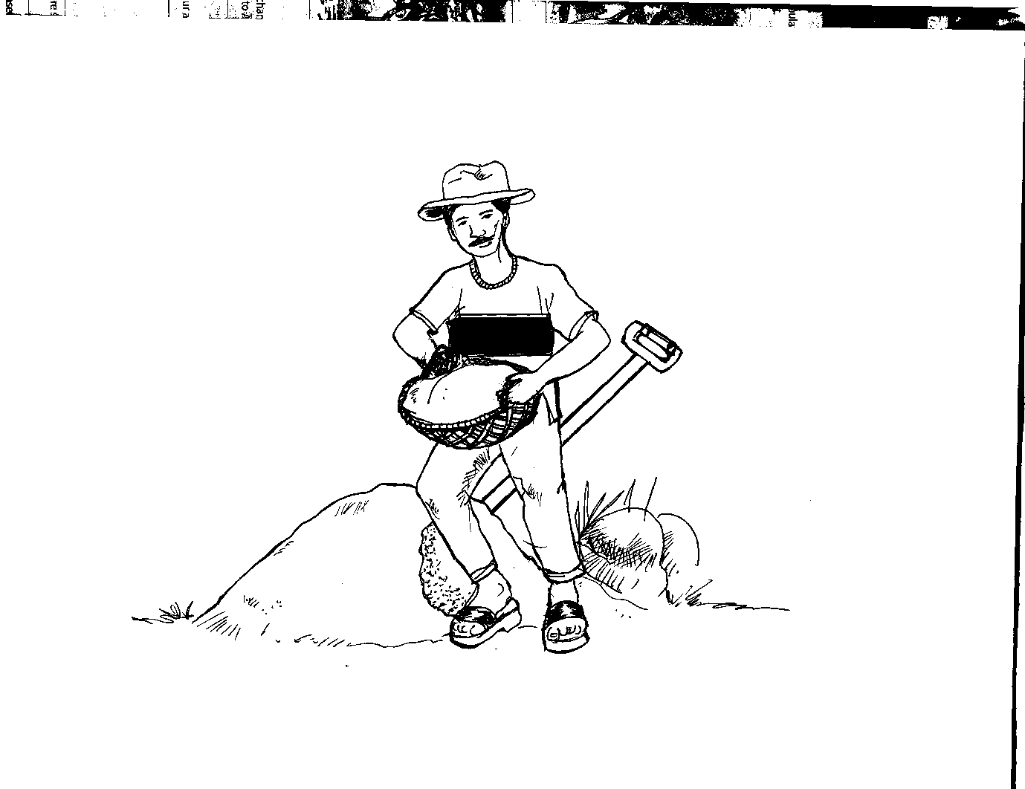

22 Pak Wan mengangkat timbunan tanah yang dicangkul dengan menggunakan ____________ .
A raga
B nyiru
C bakul
D pongkes

Pilih peribahasa yang sesuai.

23 Puan Salmah menyelesaikan pertelingkahan kedua-dua anak kembarnya seperti
A melepaskan batuk di tangga.
B menatang minyak yang penuh.
C menarik benang dalam tepung.
D menegakkan benang yang basah.

24 Perdana Menteri menyarankan agar rakyat mengamalkan konsep 1 Malaysia.
A Bagai isi dengan kuku.
B Bagai aur dengan tebing.
C Bagai duri dalam daging.
D Bagai pinang dibelah dua.

Pilih ayat yang betul.

25 A Pasu kristal itu terhempas ke lantai lalu pecah.
B Dia akan ke Pulau Pangkor di hujung minggu ini.
C Arifah lebih pintar dari kawan-kawannya yang lain.
D Kami kagum dengan kejayaan anak-anak Puan Devi itu.

26 A Wah, daif sungguh kehidupan Ah Meng sekeluarga!
B Aduhai, anak-anakku belajarlah bersungguh-sungguh!
C Cis, banyaknya ikan yang mati di kolam Pak Syahmi ini!
D Syabas, kamu terpilih untuk mewakili sekolah dalam pertandingan pidato itu!

27 I Oleh kerana cuaca panas, nenek tidur beralaskan tikar di serambi.
II Calon diberi masa satu jam suku untuk menjawab soalan Penulisan.
III Pengacara majlis mengucapkan terima kasih di atas kehadiran para tetamu.
IV Hidayah bercadang hendak melancong ke luar negara pada musim cuti nanti.

A I dan II
B I dan III
C II dan IV
D III dan IV

28 I Buku cerita yang tebal itu telah dibaca oleh saya.
II Pendingin hawa di pusat sumber sekolah kami sedang dibaiki.
III Penduduk Kampung Duyong saling tolong-menolong membersihkan kawasan sekolah.
IV Antara acara yang dipertandingkan pada hari itu ialah acara balapan dan lompat tinggi.

A I dan II
B I dan III
C II dan IV
D III dan IV

Pilih ayat yang menggunakan perkataan bergaris dengan betul

29 A Suasana di dalam stadium meregang apabila penonton mula merusuh.
B Hubungan Zuhri dan Ramesh itu meregang akibat perselisihan faham.
C Irfan meregang daun tingkap untuk membiarkan cahaya matahari masuk.
D Dawai telefon mengendur pada waktu sejuk dan meregang pada waktu panas.

30 I Buah peria katak tidak digemari kerana rasanya yang pahit.
II Roslan tidak dapat menerima pandangan pahit rakan-rakannya.
III Hatinya pahit apabila Ruzlan memalukannya di khalayak ramai.
IV Nenek asyik bercerita tentang pengalaman pahit ketika zaman
pemerintahan Jepun.

A I dan II
B I dan IV
C I, II dan III
D II, III dan IV

Soalan 31 – 35

Baca petikan e-mel di bawah, kemudian jawab soalan-soalan berikutnya.
Kepada : Mariah binti Mat
Daripada : Juliana binti Jusoh
Perkara :
Kepada sahabatku Mariah yang kini berada di Kuala Lumpur. Semoga sihat dan bahagia selalu.
Saudari,
Apa khabar saudari sekarang? Saya dan keluarga di sini berada dalam keadaan sihat sejahtera.
Oh, ya! Lama sungguh kita tidak berjumpa. Semenjak saya berpindah ke sini, inilah pertama kali saya menulis e-mel kepada saudari.
Buat masa ini kami sekeluarga menyewa sebuah rumah di Taman Bidara Permai. Ayah saya telah pun membeli sebuah rumah di taman perumahan yang baru tetapi rumah itu masih dalam pembinaan. Mungkin tahun hadapan kami akan berpindah ke rumah itu.
Kawan-kawan kita bagaimana sekarang? Saya begitu kehilangan akan mereka. Kalau saudari berjumpa dengan Hanafi, Rogayah, Azmi dan lain-lain, sampaikanlah salam saya kepada mereka.
Saya juga telah cuba menyesuaikan diri di tempat ini. Murid-murid di sini baik belaka. Mereka dapat menerima diri saya dengan hati terbuka.
Setakat ini dahulu yang dapat saya tuliskan. Semoga bertemu pada masa yang lain.
Sekian, terima kasih.

Sahabatmu,
Juliana

31 Apakah tujuan e-mel ini ditulis?
A Menghubungi seorang kawan yang tinggal di luar negara.
B Menghubungi kawan yang lama tidak bertemu.
C Mengajak sahabatnya datang ke rumah.
D Meminta bantuan kewangan.

32 Di manakah Juliana tinggal?
A Di Kuala Lumpur.
B Di Taman Bidara Permai.
C Dekat dengan rumah Hanafi.
D Berhampiran Taman Bidara Permai.

33 Antara kenyataan berikut, yang manakah tidak benar?
A Juliana tidak mengenali Mariah.
B Juliana pernah tinggal di Kuala Lumpur.
C Juliana mengenali Azmi ketika di Kuala Lumpur.
D Hanafi dan Rogayah masih tinggal di Kuala Lumpur.

34 Apakah maksud ‘menyesuaikan diri’ dalam petikan e-mel di atas?
A membiasakan dengan keadaan
B menagih simpati
C membawa diri
D berhati-hati

35 Bagaimanakah keadaan murid-murid di tempat yang baru diduduki oleh Juliana?
A Cemburu atas kejayaan Juliana.
B Mengecam kedatangan Juliana di situ.
C Berpakat untuk melantik Juliana sebagai ketua.
D Menerima kehadiran Juliana dengan senang hati.

Soalan 36 - 40
Baca petikan di bawah, kemudian jawab soalan-soalan berikutnya.

Tun Abdullah bin Ahmad Badawi dilahirkan dalam keluarga yang warak di Kampung Perlis, Bayan Lepas, Pulau Pinang. Beliau menerima pendidikan menengah di Sekolah Menengah Kebangsaan Tinggi Bukit Mertajam dan di Penang Methodist Boys School, Pulau Pinang. Abdullah memulakan kerjayanya sebagai guru. Selepas menerima Sarjana Muda Sastera dalam bidang Pengajian Islam daripada Universiti Malaya pada tahun 1964, beliau menyertai sektor perkhidmatan awam sebagai Penolong Setiausaha di Jabatan Perkhidmatan Awam.

Pada tahun 1969, Abdullah berpindah ke Majlis Gerakan Negara (MAGERAN), sebuah badan yang berkuasa eksekutif untuk mentadbir negara yang ditubuhkan selepas rusuhan kaum pada Mei 1969. Abdullah kemudiannya dinaikkan pangkat menjadi Ketua Pengarah Kementerian Kebudayaan, Belia dan Sukan, sebelum menjadi Timbalan Ketua Setiausaha dalam kementerian yang sama pada tahun 1974.

Abdullah berkahwin dengan Datin Seri Endon binti Dato' Mahmood pada tahun 1965 dan dikurniakan dua orang cahaya mata dan empat orang cucu. Pada 20 Oktober 2005, Endon Mahmood meninggal dunia selepas bergelut dengan penyakit barah payu dara sejak 2003. Setelah dua tahun menduda, beliau berkahwin pula dengan Jeanne Abdullah.

Beliau dikatakan mementingkan aktiviti makan malam bersama-sama keluarga dan gemar makanan Jepun. Beliau menghargai hasil seni Malaysia dan merupakan seorang pengumpul seni ukiran kayu serta anyaman rotan. Setiap hari selepas sembahyang Maghrib, beliau akan mengaji Al Quran. Telah menjadi kebiasaan beliau menulis nota dalam Jawi. Selain daripada keluarga sendiri, tokoh yang banyak mempengaruhinya serta dianggap sebagai mentor ialah Tun Abdul Razak. Beliau juga adalah pencetus Islam Hadhari.

36 Di manakah Tun Abdullah bin Ahmad Badawi dilahirkan?
A Perlis
B Kedah
C Bukit Mertajam
D Kampung Perlis

37 Apakah jawatan yang disandang oleh Tun Abdullah bin Ahmad Badawi pada 1974?
A Pendidik
B Penolong Setiausaha
C Ketua Pengarah Kementerian Belia dan Sukan
D Timbalan Ketua Setiausaha Kementerian Belia dan Sukan

38 Bilakah beliau berkahwin dengan isteri keduanya?
A Tahun 2003
B Tahun 2005
C Tahun 2006
D Tahun 2007

39 Pilih pernyataan yang tidak benar tentang petikan di atas?
A Beliau menghargai hasil seni Malaysia.
B Beliau pernah menjadi Penolong Setiausaha.
C Beliau merupakan graduan lulusan ekonomi.
D Beliau menggemari makanan Jepun.

40 Perkataan pencetus dalam petikan sesuai digantikan dengan
A pereka
B pelopor
C pencipta
D pengilham

